**보물상자 시스템**



작성자: 강도희

작성자: 김택훈

작성일: 2015 06 11

Ver.버전: 1.00

# Revision

|  |  |  |  |
| --- | --- | --- | --- |
| 날짜 | 작업내용 | 작업자 | Version |
| 2016.06.20 | 보물상자 시스템 기획 작성 | 강도희 | 1.0 |
| 2016.06.24 | 보물상자 파티 내용 삭제 | 강도희 | 1.1 |
|  |  |  |  |
|  |  |  |  |
|  |  |  |  |

# 목차

Revision 2

목차 3

1. 개요 5

1.1 의의 5

2. 보물상자 6

2.1 개요 6

3. 보물상자 설정 7

3.1 보물상자 아이템 구성 7

3.2 보스별 보물상자 아이템 구성 7

3.3 난이도 등급에 따른 보상 7

4. 보물상자 아이템 추출 8

4.1 DataBase Sheet 설정 8

4.2 아이템 추출 과정 8

5. 보물상자 선택 9

5.1 최초 선택 9

5.2 한번 더 선택 9

5.3 결과창 표시 9

6. 보물상자 UI 10

6.1 보물상자 표시 & 섞기 10

6.2 보물상자 선택 11

6.3 보물상자 한번 더 & 섞기 12

6.4 보물상자 한번 더 선택 13

6.5 결과창 – 파티 보상 연출 14

7. 보물상자 관련 Table 15

7.1 보물상자 관련 Data Table List 15

7.2 GDRaidStage Access Code 정리 15

7.3 GDRaideReward Access Code 정리 17

7.4 Shop_GachaItemGroup Access Code 정리 17

# 개요

## 의의

최대 4인까지 실시간 협동 플레이를 수행하는 신규 수호레이드의 경우 기존에 보상으로 지급받던 종류의 보상이지만 새로운 방식의 보상 시스템을 적용하여 차별화를 만들어줄 필요가 있다.

보물상자는 여러 아이템 종류 중 하나의 아이템을 지급받는 기본 개념은 동일하지만, 유저가 미리 제시된 아이템 중 1/3 확률로 자신의 보상을 직접 선택한다는 점이 유저 체감도에서 차별화를 이룬다. 또한1차 선택 후 한번 더 기능을 통해 원하는 보상을 선택할 확률을 1/2로 증가시켜 젬 소모를 촉진시키는 측면과 유저가 원하는 아이템을 획득할 수 있는 기회를 동시에 제공한다.

# 보물상자

## 개요

1. 수호레이드 보상으로 지급되는 보상 방식이다.
2. 수호레이드 클리어 시 3개의 보물상자를 제시하여 보물상자마다 들어있는 아이템을 먼저 보여주고, 보물상자를 섞은 후 보물상자 중 하나를 유저가 선택하는 보상방식이다.
3. 기획서 상으로 보물상자 3개는 1번 보물상자, 2번 보물상자, 3번 보물상자라 칭한다.
4. 1~3번 보물상자에서 추출될 수 있는 아이템 종류는 모두 동일하다. 하지만, 아이템 종류와 수량별로 추출될 확률이 다르게 설정되어 있다.
5. 당첨방식은 유저가 3개 보물상자 중 선택한 상자와 상관없이 1번 보물상자에서 추출한 아이템을 보상으로 지급한다.
6. 1번 보물상자 지급 후 유저에게 나머지 보물상자를 한번 더 열수 있는 기회를 제공하고, 오픈 시 유저가 선택한 상자와 상관없이 2번 보물상자의 아이템을 지급한다.
7. 3번 아이템은 UI상으로 표시는 되지만 절대 유저에게 지급되진 않는다.

# 보물상자 설정

## 보물상자 아이템 구성

1. 무기, 방어구, 장신구, 룬스톤, 승급아이템, 골드, 젬, 정수
2. 장비, 룬스톤 등 등급이 설정된 아이템은 1번 보물상자에는 2~4성 등급으로 구성하고, 2&3번 보물상자에는 3~5성 등급으로 구성한다.
3. 승급아이템, 골드 & 젬의 경우에도 수량이 한 종류만 설정하는 것이 아니라 여러 종류의 수량으로 구성하여 같은 골드라도 지급되는 양은 달라질 수 있다.

## 보스별 보물상자 아이템 구성

1. 3종의 보스별로 보물상자에서 추출될 수 있는 아이템 구성을 차별화한다.
2. 1번 보스 : 무기, 무기 승급아이템, 룬스톤, 정수, 골드, 젬
3. 2번 보스 : 방어구, 방어구 승급아이템, 룬스톤, 정수, 골드, 젬
4. 3번 보스 : 장신구, 장신구 승급아이템, 룬스톤, 정수, 골드, 젬

## 난이도 등급에 따른 보상

1. 수호레이드는 보스별로 1~6단계 도전 난이도로 구성되어 있어, 도전 난이도별 아이템 추출 테이블을 분리하여 설정한다.
2. 난이도가 상승함에 따라 등급이 높은 아이템이 추출될 확률이 증가하고 골드, 젬, 승급아이템 등의 지급될 아이템 수량이 많아지게 설정한다.

# 보물상자 아이템 추출

## DataBase Sheet 설정

1. MapInfo.xml > GDRaidStage > RewardGeneralCode 필드에 수호레이드 보스&난이도 별로 보상 인덱스를 설정한다.
2. RewardItemInfo.xml > GDRaideReward 시트에서는 앞의 GDRaidStage에 설정한 보상 인덱스마다 3종의 보물상자 번호대로 3종의 리스트를 설정하여 보물상자 번호별로 GachaItemGroupCode (보상 아이템 그룹)을 설정한다.
3. ShopInfo.xml > Shop_GachaItemGroup 시트에 보물상자에 들어갈 아이템 인덱스와 수량을 설정하고, 리스트별 확률을 설정하여 추출 시 사용한다.

## 아이템 추출 과정

1. 클리어한 보스레이드 인덱스의 MapInfo.xml > GDRaidStage > RewardGeneralCode인덱스를 확인한다.
2. RewardItemInfo.xml > GDRaideReward 시트에서 맵 인덱스가 설정된 리스트들 중 ChestNum 1번의 GachaGradeGroupCode 인덱스를 확인한다.
3. ShopInfo.xml > Shop_GachaGradeGroup 시트에서 GachaGradeGroupCode 인덱스의 GachaItemGroupCode 인덱스를 확인한다.
4. Shop_GachaItemGroup시트에서 GachaItemGroupCode 인덱스가 설정된 리스트들의 설정된 확률에 의해 추출을 결정한다.
5. 1번 보물상자의 1개 아이템 추출이 결정되면 더 이상 추출을 시도하지 않고, 2번 보물상자 아이템 추출을 시작한다.
6. RewardItemInfo.xml > GDRaideReward 시트에서 맵 인덱스가 설정된 리스트들 중 ChestNum 2번의 GachaGradeGroupCode 인덱스를 확인한다.
7. ShopInfo.xml > Shop_GachaGradeGroup 시트에서 GachaGradeGroupCode 인덱스의 GachaItemGroupCode 인덱스를 확인한다.
8. Shop_GachaItemGroup시트에서 GachaItemGroupCode 인덱스가 설정된 리스트들의 설정된 확률에 의해 추출을 결정한다.
9. 2번 보물상자의 1개 아이템 추출이 결정되면 더 이상 추출을 시도하지 않고, 3번 보물상자 아이템 추출을 시작한다.
10. RewardItemInfo.xml > GDRaideReward 시트에서 맵 인덱스가 설정된 리스트들 중 ChestNum 3번의 GachaGradeGroupCode 인덱스를 확인한다.
11. ShopInfo.xml > Shop_GachaGradeGroup 시트에서 GachaGradeGroupCode 인덱스의 GachaItemGroupCode 인덱스를 확인한다.
12. Shop_GachaItemGroup시트에서 GachaItemGroupCode 인덱스가 설정된 리스트들의 설정된 확률에 의해 추출을 결정한다.
13. 3번 보물상자의 1개 아이템 추출이 결정되면 더 이상 추출을 시도하지 않고, 보물상자 아이템 추출을 종료한다.
14. 서버에서 추출된 아이템 3종을 보물상자 순번에 맞춰 클라이언트에 전송하여 보물상자 별로 어떤 아이템이 있는지 유저에게 표시한다.

# 보물상자 선택

## 최초 선택

1. 아이템 추출 과정에서 결정된 ChestNum 1~3 아이템은 각각 유저가 보물상자를 선택하는 순서에 맞춰 지급된다.
2. 좌/우/중앙 등 유저가 선택한 보물상자 위치와 상관없이 첫 번째 선택 시 ChestNum 1에서 추출된 아이템을 지급한다.

## 한번 더 선택

1. ChestNum 1에서 추출된 아이템을 지급받은 후 유저는 젬을 지급하고 추가로 하나의 아이템을 더 선택하여 보상을 받을 수 있다.
2. 이때 좌/우/중앙 등 유저가 선택한 보물상자 위치와 상관없이 한번 더 선택 시 ChestNum 2에서 추출된 아이템을 지급한다.
3. ChestNum 3은 유저가 획득할 수 없는 미끼 아이템이다.

## 결과창 표시

1. 결과창에서는 최초 선택한 아이템과 한번 더 선택한 아이템이 표시된다.

# 보물상자 UI

## 보물상자 표시 & 섞기

1. 보스 몬스터 처치 후 미션 클리어 연출 이 종료되면 결과창 표시 전에 보물상자를 표시한다.
2. 보물상자 아이콘 표시 전에 보물상자 안에 들어있는 3종의 아이템을 먼저 표시하고, 아이템 대신 동일한 이미지의 3종의 보물상자 이미지를 전/후/좌/후 수 차례 이동시켜 상자 섞기 연출을 한다.

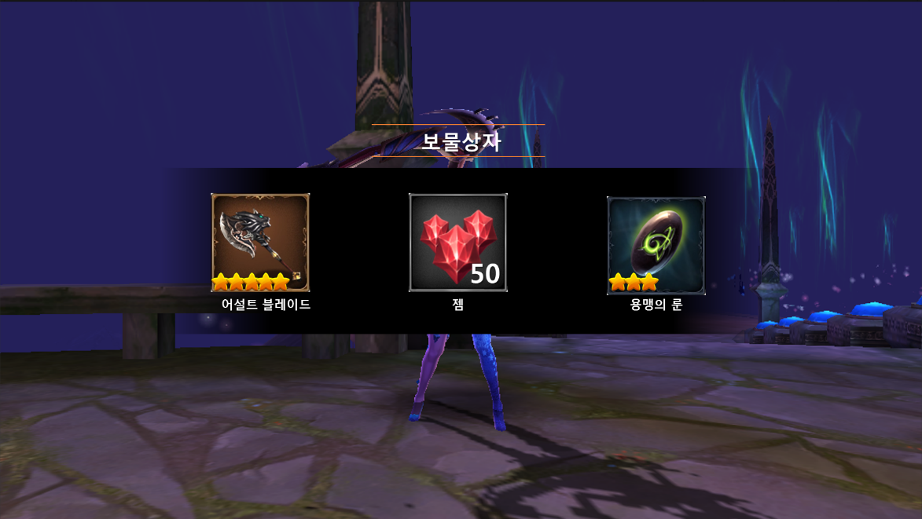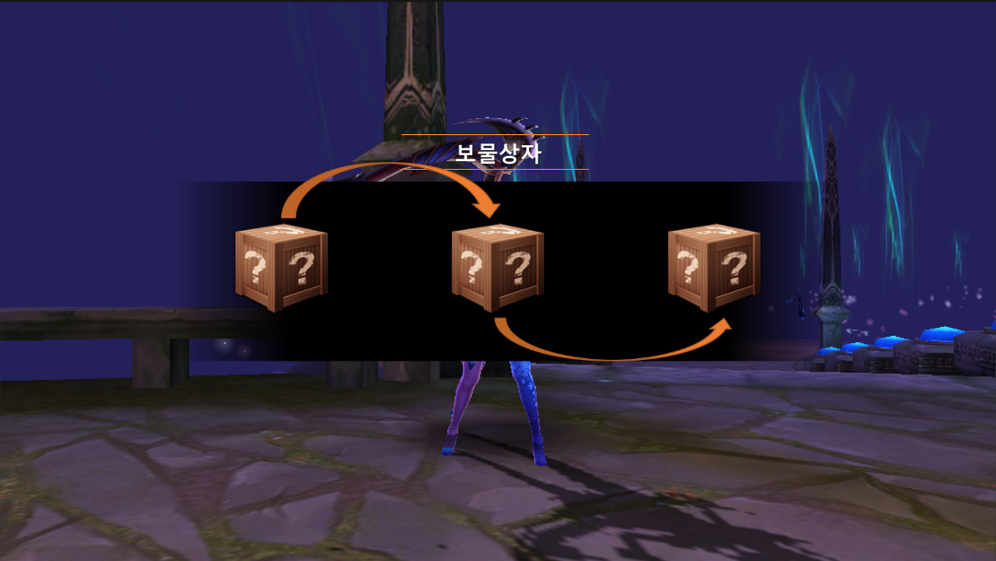

## 보물상자 선택

1. 상자 섞기 연출을 완료하면, 보물상자를 선택하도록 스트링 도움말을 표시한다.
2. 유저가 보물상자를 선택하면, 선택한 위치와 상관없이 서버에서 추출한 1번 보상을 표시한다.
3. 원활한 파티 진행을 위해 5초 이내에 유저가 선택하지 않을 경우 중앙 보물상자를 자동선택하고, 서버에서 추출한 1번 보상을 표시한다.
4. 보상 아이템 뒤에 후광 이펙트를 표시한다.
5. 아이템 선택 후 한번 더 버튼과 확인 버튼을 표시한다.
6. 확인 버튼 : 버튼 클릭 시 결과창 페이지로 이동한다.
7. 한번 더 버튼 : 젬 30개를 소모하여 보물상자 추가 선택 기회를 제공한다.

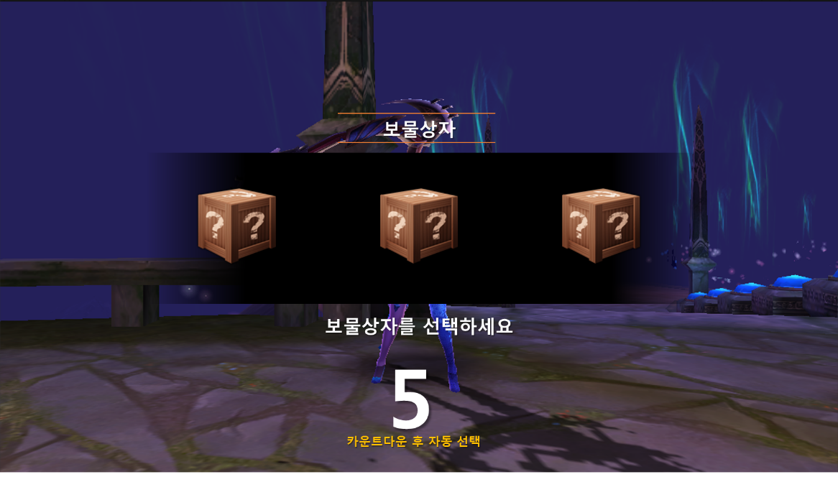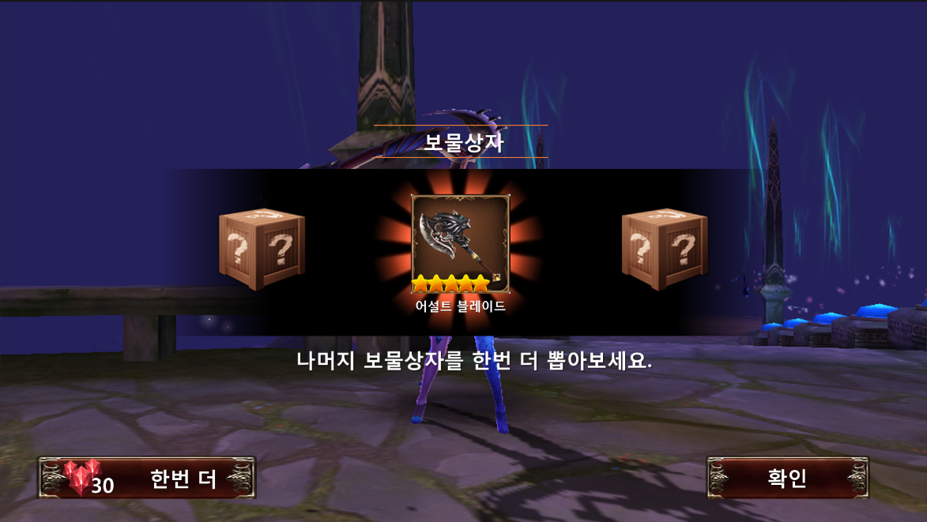

## 보물상자 한번 더 & 섞기

1. 한번 더 버튼을 클릭하면, 1번 보물상자에서 추출된 아이템은 원래 위치에 지속적으로 표시하고, 나머지 보물상자 2종의 보물상자 이미지를 전/후/좌/후 수 차례 이동시켜 상자 섞기 연출을 한다.

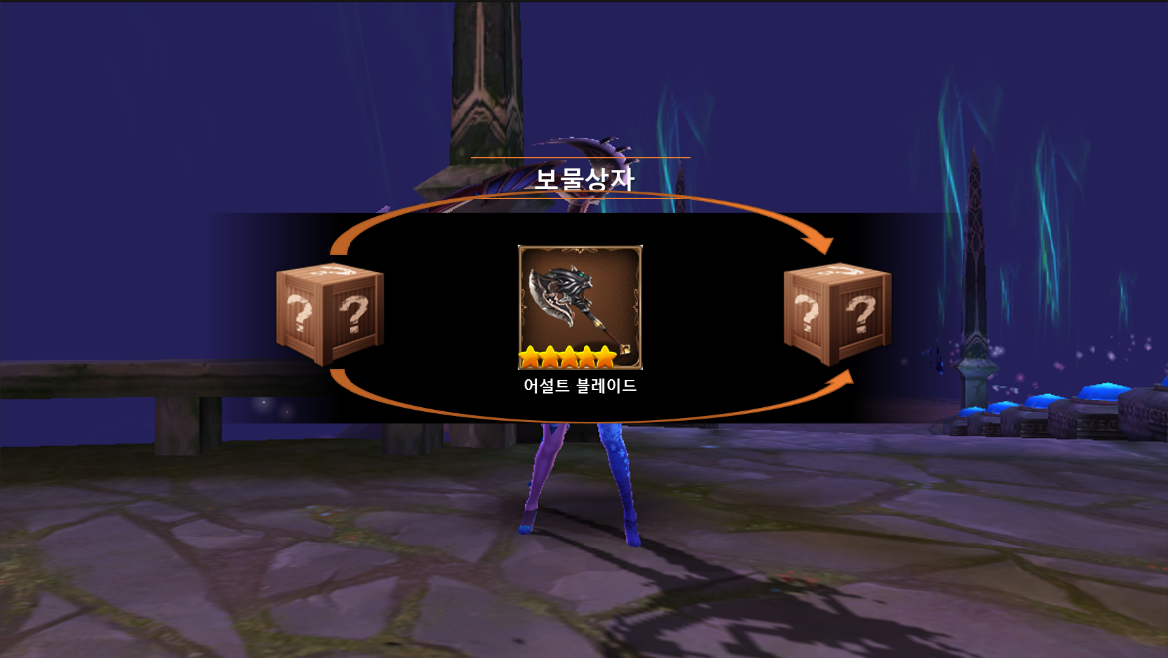

## 보물상자 한번 더 선택

1. 상자 섞기 연출을 완료하면, 보물상자를 선택하도록 스트링 도움말을 표시한다.
2. 2종의 보물상자 중 유저가 보물상자를 선택하면, 선택한 위치와 상관없이 서버에서 추출한 2번 보상을 표시한다.
3. 원활한 파티 진행을 위해 5초 이내에 유저가 선택하지 않을 경우 중앙 보물상자를 자동선택하고, 서버에서 추출한 1번 보상을 표시한다.
4. 2번 보상 아이템 뒤에 후광 이펙트를 표시한다.
5. 이전에 선택한 1번 보상은 지속적으로 표시되고 있다.
6. 확인 버튼 : 버튼 클릭 시 결과창 페이지로 이동한다.

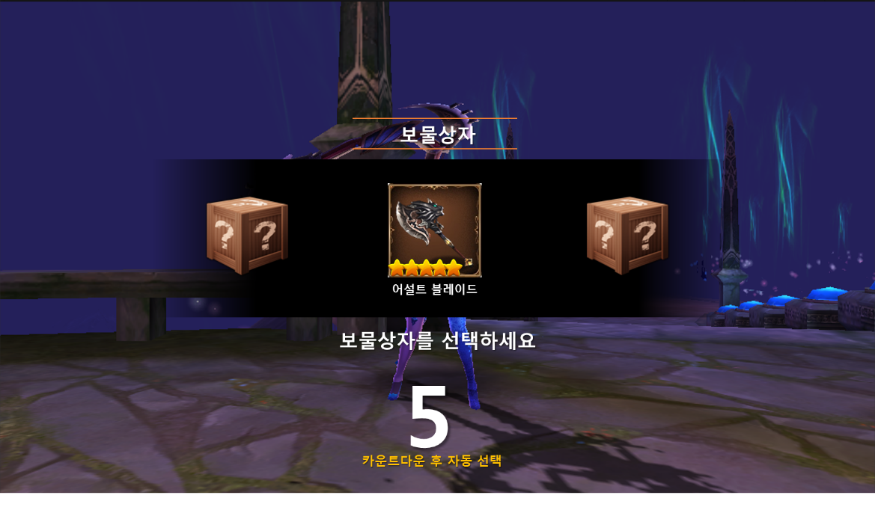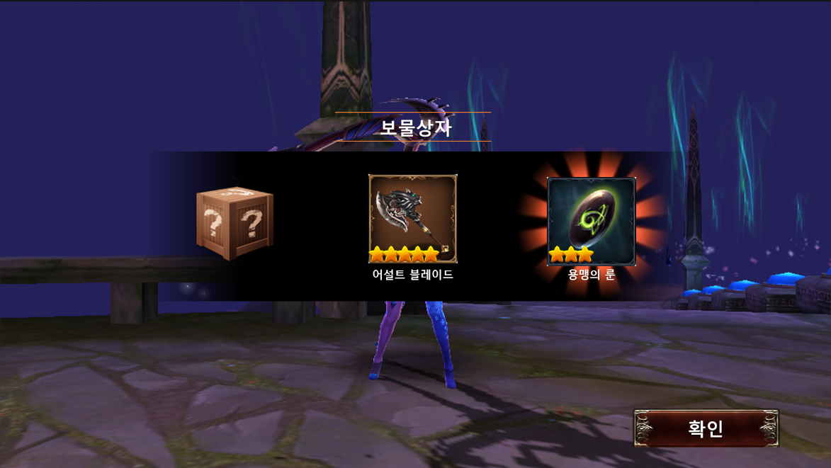

## 결과창

1. 우측 클리어 보상 리스트에는 보물상자에서 선택한 아이템 리스트가 우측에 표시된다.

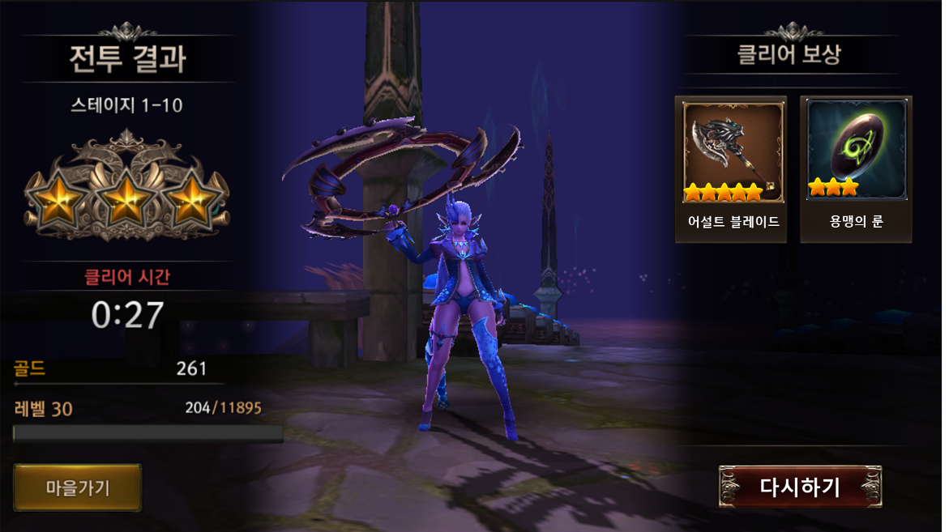

# 보물상자 관련 Table

## 보물상자 관련 Data Table List

|  |  |  |
| --- | --- | --- |
| Table | Sub sheet | Comment |
| MapInfo | GDRaidStage | 수호레이드 보물상자 보상 인덱스 설정 |
| RewardItemInfo | GDRaideReward | 수호레이드 보스&난이도별 보물상자 보상 설정 |
| ValueInfo | DefaultValue | 보물상자 한번 더 선택 젬 가격 설정 |

## GDRaidStage Access Code 정리

|  |  |
| --- | --- |
| AccessCode | Comments |
| GeneralTypeCode | 던전 인덱스 |
| StageType | 1 - 로비  2 - 마을  3 - 일반던전  4 - 정예던전  5 - 요일던전  6 - 균열던전  7 - 초월던전  8 - PVP 결투장  9 - 길드 단체전  10 – 수호레이드  11 – 길드레이드 |
| StageNumberInAct | 난이도 값(1~6) |
| DayOfWeek | 던전별입장요일  0 - 월요일  1 - 화요일  2 - 수요일  3 - 목요일  4 - 금요일  5 - 토요일  6 - 일요일 |
| RecommendAtk | 난이도별 입장 권장 공격력 |
| AtkRatio | 몬스터 공격 배율 |
| DefRatio | 몬스터 방어 배율 |
| StageExp | 보상 - 캐릭터 경험치(0으로 설정하여 지급하지 않음) |
| StageGold | 보상 – 게임머니(골드) |
| BGMIndex | BMG 인덱스 |
| LimitTimeSecond | 최대 게임 플레이 시간 |
| RecommendLevel | 캐릭터 던전 입장 레벨 |
| RewardGeneralCode | 보상 – 보물상자 인덱스 |
| RewardCountMin | 보상 – 보물상자 최소 보상 수량 |
| RewardCountMax | 보상 – 보물상자 최대 보상 수량 |
| EntryCostType | 던전입장 행동력 인덱스  160001001 – 열쇠  160001003 – 균열석 |
| EntryCostAmount | 던전입장 행동력 소모수량 |
| EntryLimitType | 1일 입장 횟수 제한  FALSE - 제한 없음  TRUE - 횟수 제한 |
| EntryLimitCount | 1일 입장 횟수 |
| BossMonsterCode | 등장할 보스 몬스터 인덱스 |
| BossMonsterCode | 등장할 보스 몬스터 인덱스 |
| MonsterLevel | 등장할 전체 몬스터 레벨 |
| StageDescriptionKey | 던전 설명 인덱스 |
| NameTextKey | 던전 명칭 인덱스 |

## GDRaideReward Access Code 정리

|  |  |
| --- | --- |
| AccessCode | Comments |
| RewardGeneralCode | 보상 인덱스 |
| ChestNum | 보물상자 번호 |
| GachaItemGroupCode | 보물상자 아이템 그룹 인덱스  DB > Shop_GachaItemGroup 참조 |

## Shop_GachaItemGroup Access Code 정리

|  |  |
| --- | --- |
| AccessCode | Comments |
| GachaItemGroupCode | 뽑기 아이템 그룹 인덱스 |
| ItemCode | 아이템 인덱스 |
| RequiredClass | 클래스 타입 |
| GroupRate | 아이템 당첨 확률 |